К 100-летию ТАССР: с чего началась республика

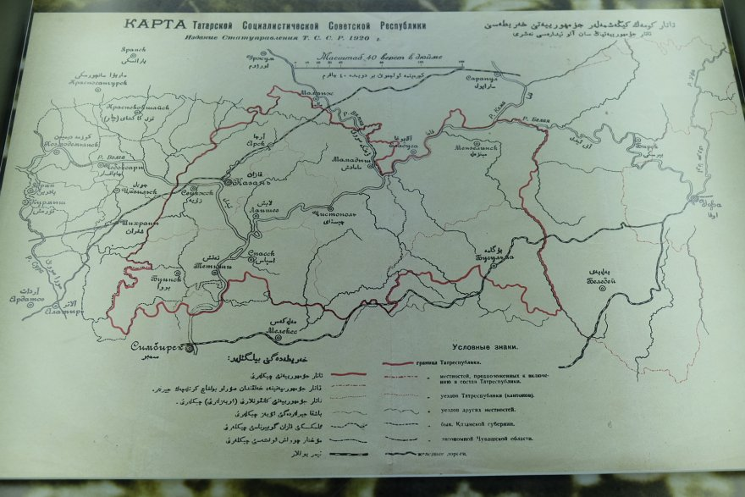
В 1920 году 27 мая подписали декрет об образовании ТАССР, полноправным преемником которой стал Татарстан. Оригинал документа хранится в архиве России, а в Казани есть копия. Вся информация разместилась буквально на одной странице, следом идут другие декреты. Но насколько сложно дался этот документ, многие не знают. Татарстан могли объединить с Башкирией, и в этом случае территория республики была бы совсем другой.
До подписания декрета была попытка создания национально-культурной автономии Идель-Урал, попытка образования советской татаро-башкирской республики, но они не удались.
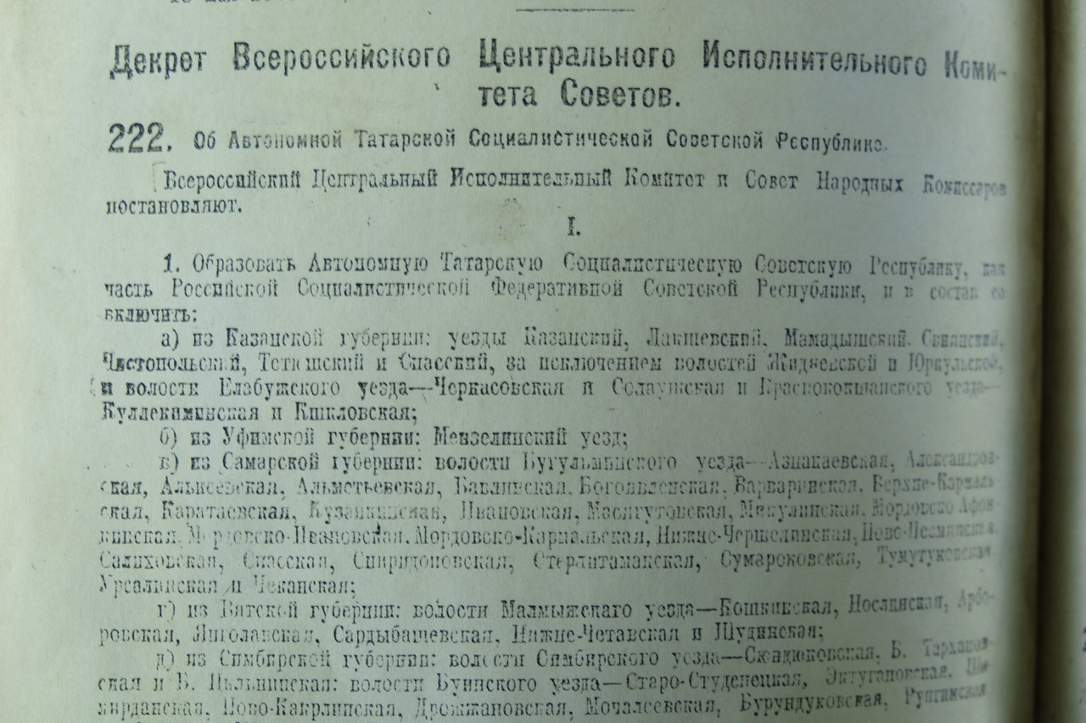
Для Татарстана создать собственный документ было особенно важно, благодаря ему и границы определили, и права, и полномочия образованной автономии. Практически для всех в те годы этот вопрос остро стоял - политическое время было неспокойное. Предварительно создали специальную комиссию, которая решала основные моменты по созданию ТАССР. В состав организации вошли Лев Каменев, Преображенский, а также татарские революционеры Султан-Галиев и Саид-Галиев. Именем последнего назвали улицу напротив железнодорожного вокзала в Казани, а имя Султан-Галиева носит площадь в историческом центре города. Во главе комиссии стоял Иосиф Сталин, так что можно сказать, что на тот момент будущий председатель совета министров СССР лично участвовал в создании Татарской автономной республики.
Рождение нового субъекта было очень сложным, потому что на тот момент было много противников этой идеи, которые не воспринимали ее всерьез. Например, в Казанском губернском исполнительном комитете даже не пробовали не то что по-настоящему обсудить вопрос, но практически считали бесспорным, что татарская республика, в общем-то, и не нужна.
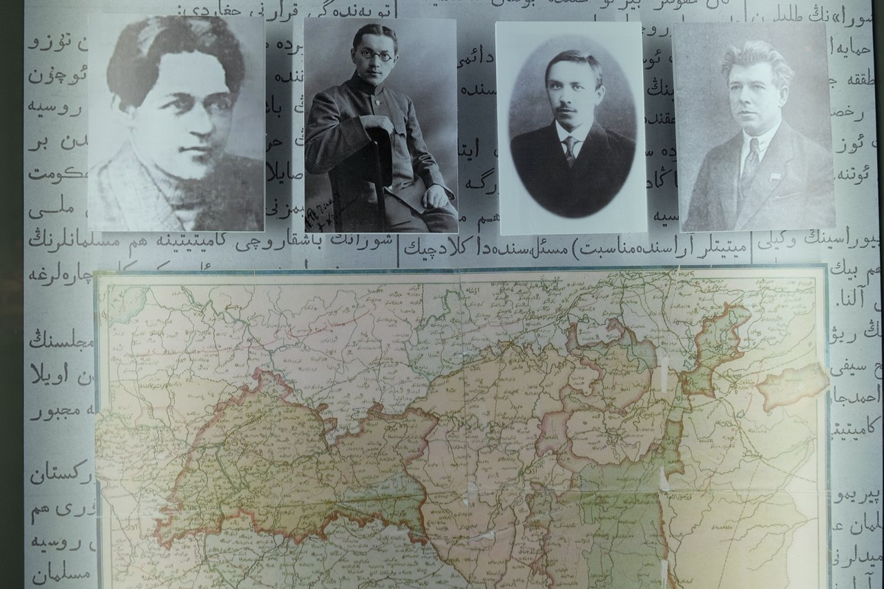
Тем не менее, несмотря на сложности, декрет о создании ТАССР появился. Своими подписями рождение республики утвердили на тот момент председатель совнаркома Владимир Ленин, председатель ВЦИК Михаил Калинин и секретарь ВЦИК Авель Енукидзе.
Документ состоял из девяти подпунктов. Первым делом создатели Татарстана подробно расписали территориальные границы. В состав вошли части Казанской, Уфимской, Самарской, Вятской и Симбирской губерний. Интересно, что с тех пор границы республики никак не менялись, так что совсем скоро территория отметит 100-летний юбилей. Не все уезды сразу вошли в состав, составили даже примечание, что, мол, вопрос о включении определенных уездов остается открытым до «волеизъявления трудящегося населения». Этот вопрос решался очень сложно, для республики некоторые территории были новыми.
Были пограничные районы с Башкирией, например, Мензелинский район, где смешанное население из башкир и татар, поэтому проходило множество совещаний по разграничению башкирской и татарской республик,
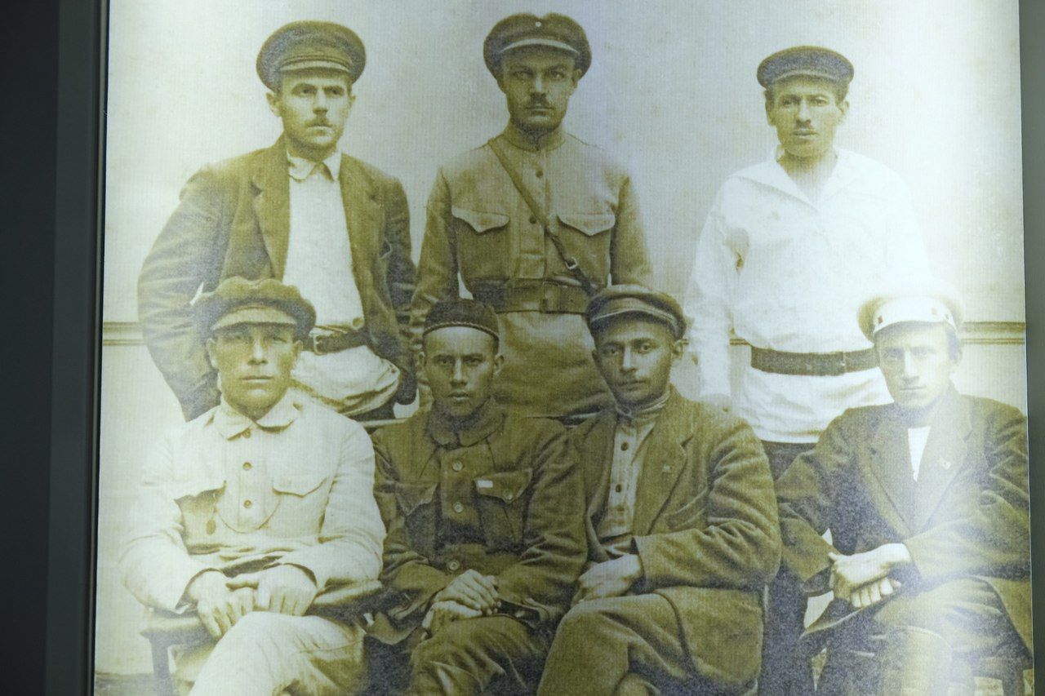
Расписали в декрете состав аппарата госвласти, появились и первые народные комиссариаты. Интересно, что с тех пор основные современные министерства почти не изменились. А в 1920 году ключевые функции передали следующим наркомам:
- внутренних дел с управлением почт и телеграфов;
- юстиции;
- просвещения;
- здравоохранения;
- социального обеспечения;
- земледелия;
- продовольствия;
- финансов;
- совета народного хозяйства с отделами труда и путей сообщения;
- рабоче-крестьянской инспекции.
Любые иностранные дела и внешнюю торговлю оставили только органам РСФСР.
В те годы проходило не только становление республик, но и определялось будущее всего Советского Союза. Можно сказать, что ТАССР тогда опередила Союз. Декрет о создании республики появился в 1920 году, а аналогичный документ о Советском Союзе только в 1922. Тогда Татарстан получил фактически статус автономии, хотя это никак не было закреплено в документах.

